赣水绿建
全年负荷计算书

工程名称 | 赣水绿建
设计编号
建设单位 | 江西理工大学应用科学学院
设计单位 | 建设工程系
计 算 人
校 对 人
审 核 人
计算日期 | 2020年12月25日



采用软件 | 斯维尔暖通负荷BECH2020
软件版本 | 20200606(SP1)
研发单位 | 北京绿建软件股份有限公司
正版授权码 | T17746689455
目 录

1 建筑概况 1
2 气象数据 1
2.1 气象地点 1
2.2 逐日干球温度表 1
2.3 逐月辐照量表 2
2.4 峰值工况 2
3 软件介绍 2
4 围护结构 2
4.1 屋顶构造 2
4.1.1 挤塑聚苯板20+加气砼80＋钢筋砼120 2
4.2 外墙构造 3
4.2.1 外-挤塑聚苯板20+钢筋砼200 3
4.2.2 挤塑聚苯板20+加气砼80＋钢筋砼120 3
4.3 挑空楼板构造 3
4.3.1 挤塑聚苯板20+钢筋砼120 3
4.4 楼板构造 4
4.4.1 钢筋砼楼板120 4
4.5 周边地面构造 4
4.5.1 混凝土120不保温地面 4
4.6 非周边地面构造 4
4.6.1 混凝土120不保温地面 4
4.7 门构造 5
4.8 窗构造 5
5 房间类型 5
5.1 房间表 5
5.2 作息时间表 5
6 系统设置 5
6.1 系统划分 5
6.2 运行时间表 9
7 计算结果 9
7.1 模拟周期 9
7.2 全年冷暖需求 9
7.3 能耗分项统计 9
7.4 逐月负荷表 10
8 附录 12

建筑概况
地理位置 | 江西-赣州
气候分区 | 夏热冬冷
北纬 | 25.85
东经 | 114.95
建筑名称 | 赣水绿建
建筑类型 | 公共建筑
建筑面积 | 地上 72732.50 ㎡ | 地下 0.00 ㎡
建筑高度 | 地上 56.10 m | 地下0.00
建筑层数 | 地上 14 | 地下 0
北向角度 | 90°

气象数据

气象地点
江西-赣州, 《中国建筑热环境分析专用气象数据集》

逐日干球温度表
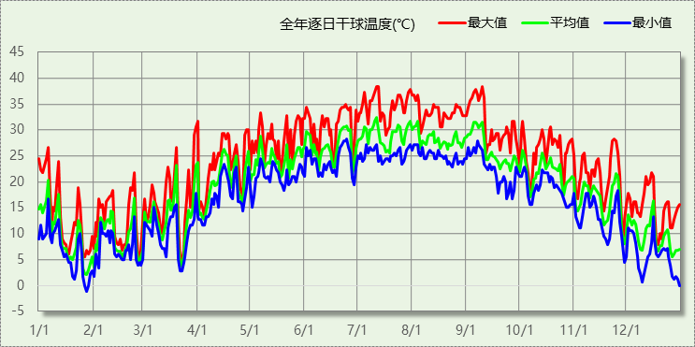

逐月辐照量表
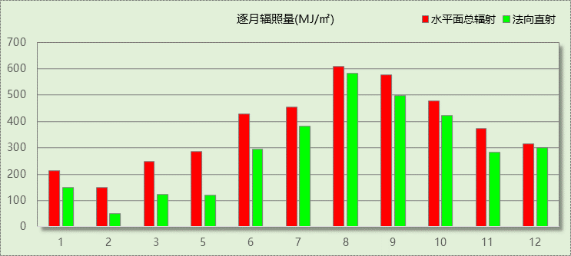

峰值工况
气象数据 | 时刻 | 干球温度(℃) | 湿球温度(℃) | 含湿量(g/kg) | 焓值(kj/kg)
最大值 | 07月11日14时 | 38.3 | 28.3 | 20.5 | 91.2
最小值 | 01月27日06时 | -1.1 | -2.8 | 2.2 | 4.4

软件介绍
本报告采用的软件为绿建斯维尔暖通负荷BECH2020，该软件紧密结合暖通和节能设计规范、可根据项目实际情况建立建筑热工模型，并可对围护结构材料、房间内扰发热、作息时间表、热回收方式等参数进行设置。
软件包含全国各地典型气象年数据，内置DOE2.1E内核，对于建筑的逐时负荷进行动态模拟，既可以模拟8760小时理想负荷，也可以根据设定好的采暖期/空调期进行逐时模拟。
软件还支持分析全年建筑能耗的来源构成，依据日射得热、新风负荷、围护传热和内扰得热进行归类分项，生成设计建筑全年负荷计算报告书，提供详实的数据和多样的图表，为设计师在设备选型、制定运行策略等方面提供参考和帮助。

围护结构

屋顶构造

挤塑聚苯板20+加气砼80＋钢筋砼120
材料名称  （由上到下） | 厚度δ | 导热系数λ | 蓄热系数S | 修正系数 | 热阻R | 热惰性指标
材料名称  （由上到下） | (mm) | W/(m.K) | W/(㎡.K) | α | (㎡K)/W | D=R*S
碎石、卵石混凝土(ρ=2300) | 40 | 1.510 | 15.360 | 1.00 | 0.026 | 0.407
挤塑聚苯板(ρ=25-32) | 20 | 0.030 | 0.320 | 1.20 | 0.556 | 0.213
水泥砂浆 | 20 | 0.930 | 11.370 | 1.00 | 0.022 | 0.245
加气混凝土、泡沫混凝土(ρ=700) | 80 | 0.220 | 3.590 | 1.00 | 0.364 | 1.305
钢筋混凝土 | 120 | 1.740 | 17.200 | 1.00 | 0.069 | 1.186
石灰砂浆 | 20 | 0.810 | 10.070 | 1.00 | 0.025 | 0.249
各层之和∑ | 300 | － | － | － | 1.061 | 3.605
外表面太阳辐射吸收系数 | 0.75[默认]
传热系数K=1/(0.15+∑R) | 0.83

外墙构造

外-挤塑聚苯板20+钢筋砼200
材料名称  （由外到内） | 厚度δ | 导热系数λ | 蓄热系数S | 修正系数 | 热阻R | 热惰性指标
材料名称  （由外到内） | (mm) | W/(m.K) | W/(㎡.K) | α | (㎡K)/W | D=R*S
水泥砂浆 | 20 | 0.930 | 11.370 | 1.00 | 0.022 | 0.245
挤塑聚苯板(ρ=25-32) | 20 | 0.030 | 0.320 | 1.20 | 0.556 | 0.213
水泥砂浆 | 20 | 0.930 | 11.370 | 1.00 | 0.022 | 0.245
钢筋混凝土 | 200 | 1.740 | 17.200 | 1.00 | 0.115 | 1.977
石灰砂浆 | 20 | 0.810 | 10.070 | 1.00 | 0.025 | 0.249
各层之和∑ | 280 | － | － | － | 0.738 | 2.928
外表面太阳辐射吸收系数 | 0.75[默认]
传热系数K=1/(0.15+∑R) | 1.13

挤塑聚苯板20+加气砼80＋钢筋砼120
材料名称  （由上到下） | 厚度δ | 导热系数λ | 蓄热系数S | 修正系数 | 热阻R | 热惰性指标
材料名称  （由上到下） | (mm) | W/(m.K) | W/(㎡.K) | α | (㎡K)/W | D=R*S
碎石、卵石混凝土(ρ=2300) | 40 | 1.510 | 15.360 | 1.00 | 0.026 | 0.407
挤塑聚苯板(ρ=25-32) | 20 | 0.030 | 0.320 | 1.20 | 0.556 | 0.213
水泥砂浆 | 20 | 0.930 | 11.370 | 1.00 | 0.022 | 0.245
加气混凝土、泡沫混凝土(ρ=700) | 80 | 0.220 | 3.590 | 1.00 | 0.364 | 1.305
钢筋混凝土 | 120 | 1.740 | 17.200 | 1.00 | 0.069 | 1.186
石灰砂浆 | 20 | 0.810 | 10.070 | 1.00 | 0.025 | 0.249
各层之和∑ | 300 | － | － | － | 1.061 | 3.605
外表面太阳辐射吸收系数 | 0.75[默认]
传热系数K=1/(0.15+∑R) | 0.83

挑空楼板构造

挤塑聚苯板20+钢筋砼120
材料名称  （由上到下） | 厚度δ | 导热系数λ | 蓄热系数S | 修正系数 | 热阻R | 热惰性指标
材料名称  （由上到下） | (mm) | W/(m.K) | W/(㎡.K) | α | (㎡K)/W | D=R*S
水泥砂浆 | 20 | 0.930 | 11.370 | 1.00 | 0.022 | 0.245
钢筋混凝土 | 120 | 1.740 | 17.200 | 1.00 | 0.069 | 1.186
水泥砂浆 | 20 | 0.930 | 11.370 | 1.00 | 0.022 | 0.245
挤塑聚苯板(ρ=25-32) | 20 | 0.030 | 0.320 | 1.20 | 0.556 | 0.213
水泥砂浆 | 20 | 0.930 | 11.370 | 1.00 | 0.022 | 0.245
各层之和∑ | 200 | － | － | － | 0.689 | 2.133
传热系数K=1/(0.15+∑R) | 1.19

楼板构造

钢筋砼楼板120
材料名称 | 厚度δ | 导热系数λ | 蓄热系数S | 修正系数 | 热阻R | 热惰性指标
材料名称 | (mm) | W/(m.K) | W/(㎡.K) | α | (㎡K)/W | D=R*S
水泥砂浆 | 20 | 0.930 | 11.370 | 1.00 | 0.022 | 0.245
钢筋混凝土 | 120 | 1.740 | 17.200 | 1.00 | 0.069 | 1.186
石灰砂浆 | 20 | 0.810 | 10.070 | 1.00 | 0.025 | 0.249
各层之和∑ | 160 | － | － | － | 0.115 | 1.679
传热系数K=1/(0.22+∑R) | 2.98

周边地面构造

混凝土120不保温地面
材料名称 | 厚度δ | 导热系数λ | 蓄热系数S | 修正系数 | 热阻R | 热惰性指标
材料名称 | (mm) | W/(m.K) | W/(㎡.K) | α | (㎡K)/W | D=R*S
水泥砂浆 | 20 | 0.930 | 11.370 | 1.00 | 0.022 | 0.245
钢筋混凝土 | 120 | 1.740 | 17.200 | 1.00 | 0.069 | 1.186
各层之和∑ | 140 | － | － | － | 0.090 | 1.431
传热系数K=1/(0.11+∑R) | 0.52

非周边地面构造

混凝土120不保温地面
材料名称 | 厚度δ | 导热系数λ | 蓄热系数S | 修正系数 | 热阻R | 热惰性指标
材料名称 | (mm) | W/(m.K) | W/(㎡.K) | α | (㎡K)/W | D=R*S
水泥砂浆 | 20 | 0.930 | 11.370 | 1.00 | 0.022 | 0.245
钢筋混凝土 | 120 | 1.740 | 17.200 | 1.00 | 0.069 | 1.186
各层之和∑ | 140 | － | － | － | 0.090 | 1.431
传热系数K=1/(0.11+∑R) | 0.30

门构造
序号 | 构造名称 | 传热系数 | 备注
1 | 保温门（多功能门） | 1.972

窗构造
序号 | 构造名称 | 传热系数 | 遮阳系数 | 可见光透射比 | 备注
1 | 12A钢铝单框双玻窗（平均） | 3.900 | 0.750 | 1.000 | 来源《民用建筑热工设计规范》

房间类型

房间表
房间类型 | 空调温度  ℃ | 供暖温度  ℃ | 新风量 | 人员密度 | 照明功率  密度 | 电器设备  功率
办公-普通办公室 | 26 | 20 | 30(m^3/h.人) | 8(m^2/人) | 9(W/m^2) | 15(W/m^2)

作息时间表
详见附录

系统设置

系统划分
系统编号 | 热回收  类型 | 启动  条件 | 回收  效率 | 排风  比例 | 面积(m2) | 包含的房间
区1 | 无 | -- | -- | -- | 11715.19 | 1030,1029,1028,1027,1016,1010,1022,1008,1009,1011,1052,1051,1050,1049,1048,1047,1046,1045,1044,1043,1042,1041,1040,1039,1038,1037,1034,1033,1032,1031,1023,1021,1020,1019,1017,1018,1015,1014,1012,1013,1007,1006,1005,1004,2036,2035,2034,2033,2005,2013,2058,2057,2056,2055,2054,2053,2052,2051,2050,2049,2048,2047,2046,2045,2044,2043,2040,2039,2038,2037,2023,2028,2027,2026,2025,2029,2024,2022,2021,2020,2019,2018,2017,2016,2015,2014,2010,2012,2011,2009,2008,2007,2006,3058,3022,3013,3028,3012,3010,3057,3056,3055,3054,3053,3052,3051,3050,3049,3048,3047,3046,3045,3044,3043,3042,3039,3038,3037,3036,3027,3026,3025,3024,3023,3021,3020,3019,3018,3017,3016,3015,3014,3011,3008,3009,3006,3007,9021,9006,9026,9025,9024,9023,9009,9015,9030,9029,9022,9020,9019,9018,9017,9016,9014,9013,9012,9011,9010,9008,9007,9005,9004
区1@4 | 无 | -- | -- | -- | 3238.67 | 4~8021@4,4~8012@4,4~8035@4,4~8034@4,4~8033@4,4~8032@4,4~8025@4,4~8011@4,4~8010@4,4~8009@4,4~8057@4,4~8056@4,4~8055@4,4~8054@4,4~8053@4,4~8052@4,4~8051@4,4~8050@4,4~8049@4,4~8048@4,4~8047@4,4~8046@4,4~8045@4,4~8044@4,4~8043@4,4~8042@4,4~8039@4,4~8038@4,4~8037@4,4~8036@4,4~8028@4,4~8027@4,4~8026@4,4~8024@4,4~8022@4,4~8023@4,4~8020@4,4~8019@4,4~8018@4,4~8017@4,4~8015@4,4~8016@4,4~8014@4,4~8013@4,4~8008@4,4~8007@4,4~8006@4,4~8005@4
区1@5 | 无 | -- | -- | -- | 3238.67 | 4~8021@5,4~8012@5,4~8035@5,4~8034@5,4~8033@5,4~8032@5,4~8025@5,4~8011@5,4~8010@5,4~8009@5,4~8057@5,4~8056@5,4~8055@5,4~8054@5,4~8053@5,4~8052@5,4~8051@5,4~8050@5,4~8049@5,4~8048@5,4~8047@5,4~8046@5,4~8045@5,4~8044@5,4~8043@5,4~8042@5,4~8039@5,4~8038@5,4~8037@5,4~8036@5,4~8028@5,4~8027@5,4~8026@5,4~8024@5,4~8022@5,4~8023@5,4~8020@5,4~8019@5,4~8018@5,4~8017@5,4~8015@5,4~8016@5,4~8014@5,4~8013@5,4~8008@5,4~8007@5,4~8006@5,4~8005@5
区1@6 | 无 | -- | -- | -- | 3238.67 | 4~8021@6,4~8012@6,4~8035@6,4~8034@6,4~8033@6,4~8032@6,4~8025@6,4~8011@6,4~8010@6,4~8009@6,4~8057@6,4~8056@6,4~8055@6,4~8054@6,4~8053@6,4~8052@6,4~8051@6,4~8050@6,4~8049@6,4~8048@6,4~8047@6,4~8046@6,4~8045@6,4~8044@6,4~8043@6,4~8042@6,4~8039@6,4~8038@6,4~8037@6,4~8036@6,4~8028@6,4~8027@6,4~8026@6,4~8024@6,4~8022@6,4~8023@6,4~8020@6,4~8019@6,4~8018@6,4~8017@6,4~8015@6,4~8016@6,4~8014@6,4~8013@6,4~8008@6,4~8007@6,4~8006@6,4~8005@6
区1@7 | 无 | -- | -- | -- | 3238.67 | 4~8021@7,4~8012@7,4~8035@7,4~8034@7,4~8033@7,4~8032@7,4~8025@7,4~8011@7,4~8010@7,4~8009@7,4~8057@7,4~8056@7,4~8055@7,4~8054@7,4~8053@7,4~8052@7,4~8051@7,4~8050@7,4~8049@7,4~8048@7,4~8047@7,4~8046@7,4~8045@7,4~8044@7,4~8043@7,4~8042@7,4~8039@7,4~8038@7,4~8037@7,4~8036@7,4~8028@7,4~8027@7,4~8026@7,4~8024@7,4~8022@7,4~8023@7,4~8020@7,4~8019@7,4~8018@7,4~8017@7,4~8015@7,4~8016@7,4~8014@7,4~8013@7,4~8008@7,4~8007@7,4~8006@7,4~8005@7
区1@8 | 无 | -- | -- | -- | 3238.67 | 4~8021@8,4~8012@8,4~8035@8,4~8034@8,4~8033@8,4~8032@8,4~8025@8,4~8011@8,4~8010@8,4~8009@8,4~8057@8,4~8056@8,4~8055@8,4~8054@8,4~8053@8,4~8052@8,4~8051@8,4~8050@8,4~8049@8,4~8048@8,4~8047@8,4~8046@8,4~8045@8,4~8044@8,4~8043@8,4~8042@8,4~8039@8,4~8038@8,4~8037@8,4~8036@8,4~8028@8,4~8027@8,4~8026@8,4~8024@8,4~8022@8,4~8023@8,4~8020@8,4~8019@8,4~8018@8,4~8017@8,4~8015@8,4~8016@8,4~8014@8,4~8013@8,4~8008@8,4~8007@8,4~8006@8,4~8005@8
区2 | 显热回收 | 温差启动  冷:≥5.0(℃)  暖:≥5.0(℃) | 冷:0.20, 暖:0.20 | 1.00 | 1572.73 | 12007,12006,12005,12004,12008,12009,12003,12002,12001,13007,13006,13005,13004,13008,13009,13003,13002,13001,14004,14003,14002,14001
区2@10 | 显热回收 | 温差启动  冷:≥5.0(℃)  暖:≥5.0(℃) | 冷:0.20, 暖:0.20 | 1.00 | 2051.11 | 10021@10,10006@10,10026@10,10025@10,10024@10,10023@10,10009@10,10015@10,10030@10,10029@10,10022@10,10019@10,10020@10,10018@10,10017@10,10016@10,10014@10,10013@10,10012@10,10011@10,10010@10,10008@10,10007@10,10005@10,10004@10
区2@11 | 显热回收 | 温差启动  冷:≥5.0(℃)  暖:≥5.0(℃) | 冷:0.20, 暖:0.20 | 1.00 | 2051.11 | 10021@11,10006@11,10026@11,10025@11,10024@11,10023@11,10009@11,10015@11,10030@11,10029@11,10022@11,10019@11,10020@11,10018@11,10017@11,10016@11,10014@11,10013@11,10012@11,10011@11,10010@11,10008@11,10007@11,10005@11,10004@11

运行时间表
详见附录

计算结果

模拟周期
供冷季(7.10-10.15) 供暖季(12.1-2.20)

全年冷暖需求
系统名称\负荷 | 供暖需求  (kWh) | 供暖指标  (kWh/㎡·a) | 供冷需求  (kWh) | 供冷指标  (kWh/㎡·a)
区2 | 0 | 0 | 62713 | 40
区1 | 0 | 0 | 201472 | 17
总计 | 0 | 0 | 264185 | 20
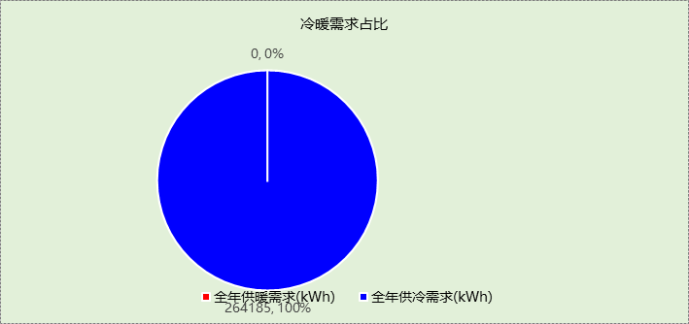

能耗分项统计
分类 | 围护传热 | 室内得热 | 窗日射 | 新风/渗透 | 热回收 | 合计
供暖需求(kWh) | 0 | 0 | 0 | 0 | 0 | 0
供冷需求(kWh) | 104501 | 214304 | 79938 | 0 | 0 | 398744
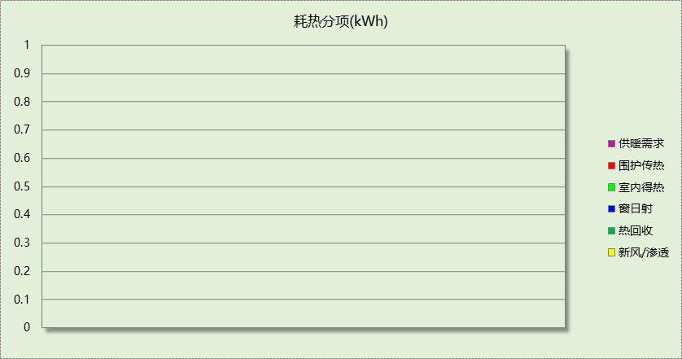

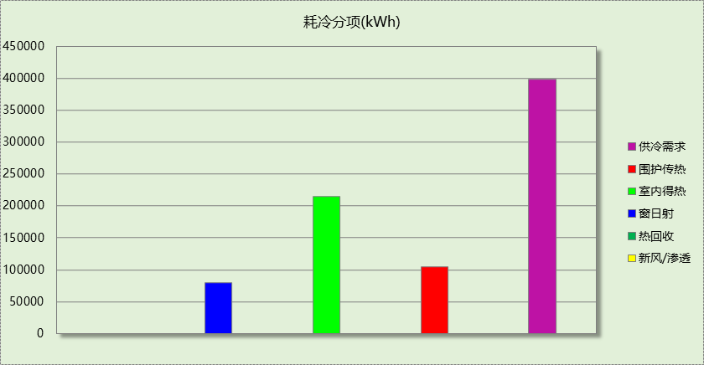

逐月负荷表
月份 | 供暖需求  (kWh) | 供冷需求  (kWh) | 热负荷  峰值(kW) | 热负荷  峰值时刻 | 冷负荷  峰值(kW) | 冷负荷  峰值时刻
1月 | 0 | 0 | 0.000 | -- | 0.000 | --
2月 | 0 | 0 | 0.000 | -- | 0.000 | --
3月 | 0 | 0 | 0.000 | -- | 0.000 | --
4月 | 0 | 0 | 0.000 | -- | 0.000 | --
5月 | 0 | 0 | 0.000 | -- | 0.000 | --
6月 | 0 | 0 | 0.000 | -- | 0.000 | --
7月 | 0 | 79517 | 0.000 | -- | 6469.851 | 07月10日06时
8月 | 0 | 67048 | 0.000 | -- | 3334.888 | 08月30日06时
9月 | 0 | 230422 | 0.000 | -- | 4223.470 | 09月09日06时
10月 | 0 | 21756 | 0.000 | -- | 1747.599 | 10月15日06时
11月 | 0 | 0 | 0.000 | -- | 0.000 | --
12月 | 0 | 0 | 0.000 | -- | 0.000 | --
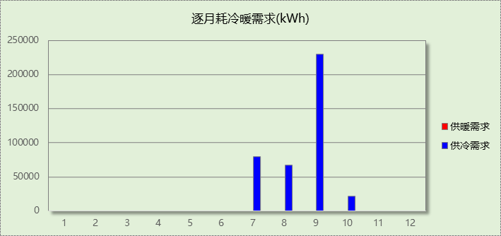

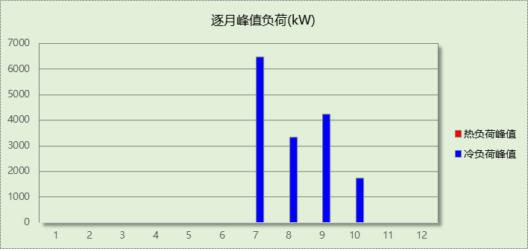

附录
工作日/节假日人员逐时在室率(%)

房间类型 | 1 | 2 | 3 | 4 | 5 | 6 | 7 | 8 | 9 | 10 | 11 | 12 | 13 | 14 | 15 | 16 | 17 | 18 | 19 | 20 | 21 | 22 | 23 | 24
办公-普通办公室 | 0 | 0 | 0 | 0 | 0 | 0 | 10 | 50 | 100 | 100 | 100 | 100 | 100 | 100 | 100 | 100 | 100 | 100 | 50 | 50 | 50 | 30 | 0 | 0
办公-普通办公室 | 0 | 0 | 0 | 0 | 0 | 0 | 0 | 20 | 45 | 0 | 0 | 0 | 0 | 0 | 0 | 0 | 0 | 0 | 0 | 0 | 0 | 0 | 0 | 0
注：上行：工作日；下行：节假日

工作日/节假日照明开关时间表(%)

房间类型 | 1 | 2 | 3 | 4 | 5 | 6 | 7 | 8 | 9 | 10 | 11 | 12 | 13 | 14 | 15 | 16 | 17 | 18 | 19 | 20 | 21 | 22 | 23 | 24
办公-普通办公室 | 10 | 10 | 10 | 10 | 10 | 10 | 10 | 36 | 62 | 56 | 54 | 43 | 53 | 55 | 58 | 67 | 67 | 59 | 10 | 10 | 10 | 10 | 10 | 10
办公-普通办公室 | 0 | 0 | 0 | 0 | 0 | 0 | 0 | 0 | 0 | 0 | 0 | 0 | 0 | 0 | 0 | 0 | 0 | 0 | 0 | 0 | 0 | 0 | 0 | 0
注：上行：工作日；下行：节假日

工作日/节假日设备逐时使用率(%)

房间类型 | 1 | 2 | 3 | 4 | 5 | 6 | 7 | 8 | 9 | 10 | 11 | 12 | 13 | 14 | 15 | 16 | 17 | 18 | 19 | 20 | 21 | 22 | 23 | 24
办公-普通办公室 | 0 | 0 | 0 | 0 | 0 | 0 | 10 | 50 | 100 | 100 | 100 | 100 | 100 | 100 | 100 | 100 | 100 | 100 | 50 | 20 | 0 | 0 | 0 | 0
办公-普通办公室 | 0 | 0 | 0 | 0 | 0 | 0 | 0 | 0 | 0 | 0 | 0 | 0 | 0 | 0 | 0 | 0 | 0 | 0 | 0 | 0 | 0 | 0 | 0 | 0
注：上行：工作日；下行：节假日

工作日/节假日空调系统开关时间表
采暖期：
系统编号 | 1 | 2 | 3 | 4 | 5 | 6 | 7 | 8 | 9 | 10 | 11 | 12 | 13 | 14 | 15 | 16 | 17 | 18 | 19 | 20 | 21 | 22 | 23 | 24
区1 | 0 | 0 | 0 | 0 | 0 | 0 | 1 | 1 | 1 | 1 | 1 | 1 | 1 | 1 | 1 | 1 | 1 | 1 | 0 | 0 | 0 | 0 | 0 | 0
区1 | 0 | 0 | 0 | 0 | 0 | 0 | 0 | 0 | 0 | 0 | 0 | 0 | 0 | 0 | 0 | 0 | 0 | 0 | 0 | 0 | 0 | 0 | 0 | 0
区2 | 0 | 0 | 0 | 0 | 0 | 0 | 1 | 1 | 1 | 1 | 1 | 1 | 1 | 1 | 1 | 1 | 1 | 1 | 0 | 0 | 0 | 0 | 0 | 0
区2 | 0 | 0 | 0 | 0 | 0 | 0 | 0 | 0 | 0 | 0 | 0 | 0 | 0 | 0 | 0 | 0 | 0 | 0 | 0 | 0 | 0 | 0 | 0 | 0
供冷期：

系统编号 | 1 | 2 | 3 | 4 | 5 | 6 | 7 | 8 | 9 | 10 | 11 | 12 | 13 | 14 | 15 | 16 | 17 | 18 | 19 | 20 | 21 | 22 | 23 | 24
区1 | 0 | 0 | 0 | 0 | 0 | 0 | 1 | 1 | 1 | 1 | 1 | 1 | 1 | 1 | 1 | 1 | 1 | 1 | 0 | 0 | 0 | 0 | 0 | 0
区1 | 0 | 0 | 0 | 0 | 0 | 0 | 0 | 0 | 0 | 0 | 0 | 0 | 0 | 0 | 0 | 0 | 0 | 0 | 0 | 0 | 0 | 0 | 0 | 0
区2 | 0 | 0 | 0 | 0 | 0 | 0 | 1 | 1 | 1 | 1 | 1 | 1 | 1 | 1 | 1 | 1 | 1 | 1 | 0 | 0 | 0 | 0 | 0 | 0
区2 | 0 | 0 | 0 | 0 | 0 | 0 | 0 | 0 | 0 | 0 | 0 | 0 | 0 | 0 | 0 | 0 | 0 | 0 | 0 | 0 | 0 | 0 | 0 | 0
注：上行：工作日；下行：节假日

